Победители
шахматно-шашечных турниров
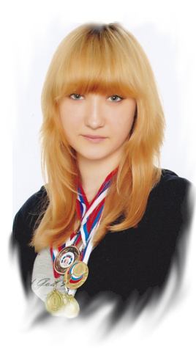
Мерешко Ксения

Неоднократный победитель турниров
и соревнований.
Имеет 1 спортивный разряд по шахматам и шашкам
(тренер Алексеенко А.И.).
Лауреат районной НПК
(2011, рук. Погребняк И.А.), 1 место
в танцевальном конкурсе, волонтёр.

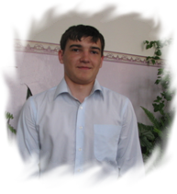
Свинцов Андрей
Победитель районных,
областных турниров
по шахматам
(тренер Алексеенко А.И.). Действительный стажёр регионального этапа Российской экономической олимпиады
«Карьера в России» (2010, рук.Василик С.В.)

Старовойт Сергей

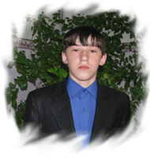
1место в соревнованиях
по русским шашкам памяти К. Денщикова,
2 место в областных соревнованиях,
3 место в Первенстве Омской области.
Победитель районных турниров.

Тасмагамбетов Нурбек
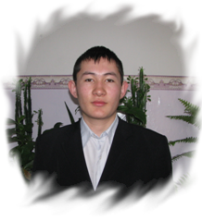
1 место на спортивном празднике «Снежинка-Исилькуль-2011»,
2 место на празднике «Королева спорта –Называевск-2010». Победитель районных,
областных турниров.
Участник международного конкурса «Математика и проектирование» (г.Москва, 2009).

